Nama : M. Raihan Efdin Hasyim

NIM : 201401007

KOM : A

LAB PV 1 Tugas 2

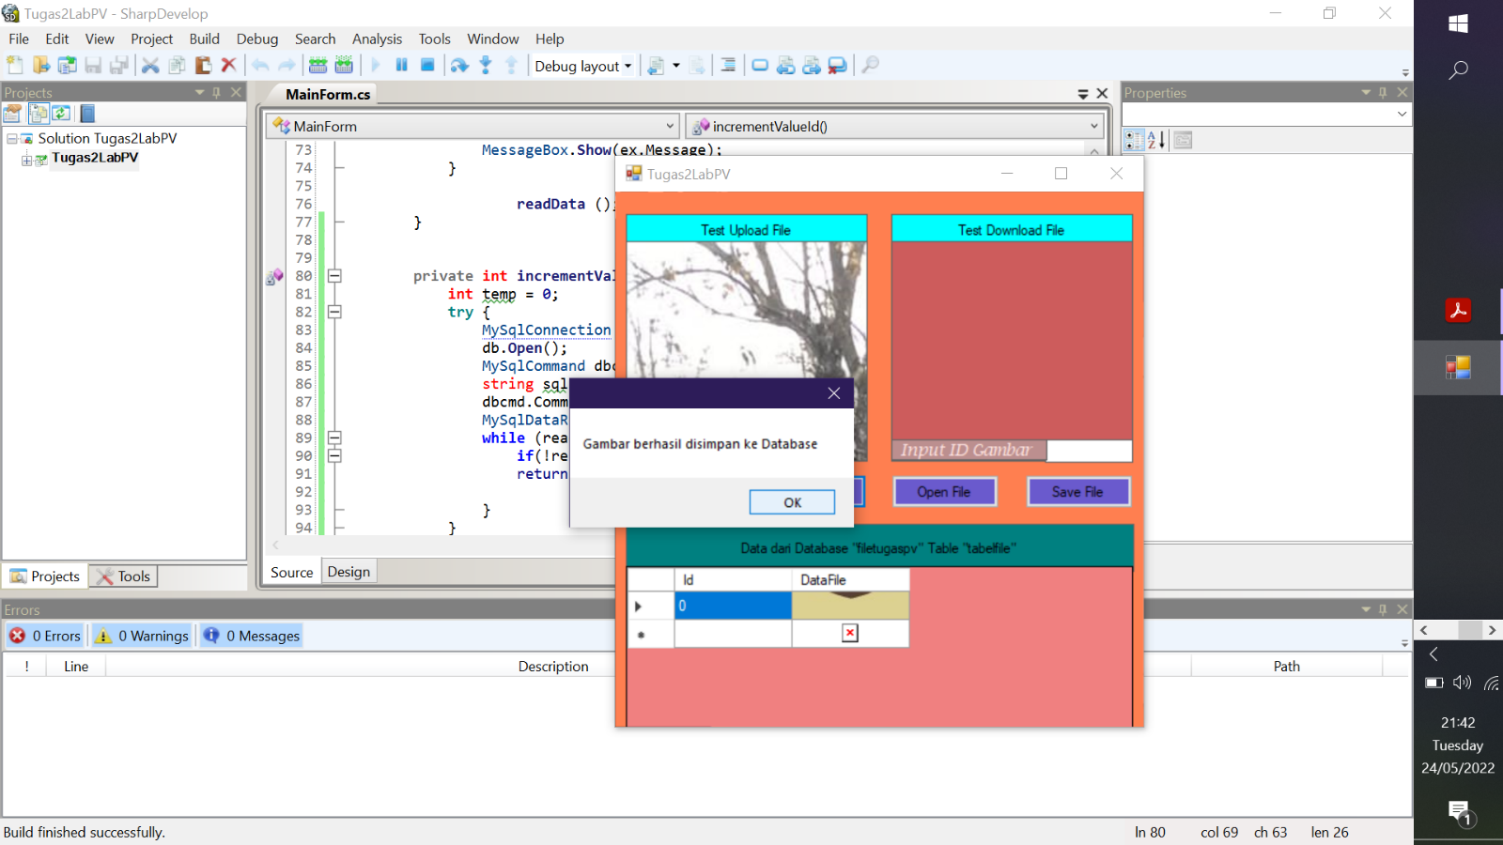

Program Telah Berhasil menyimpan data

1. 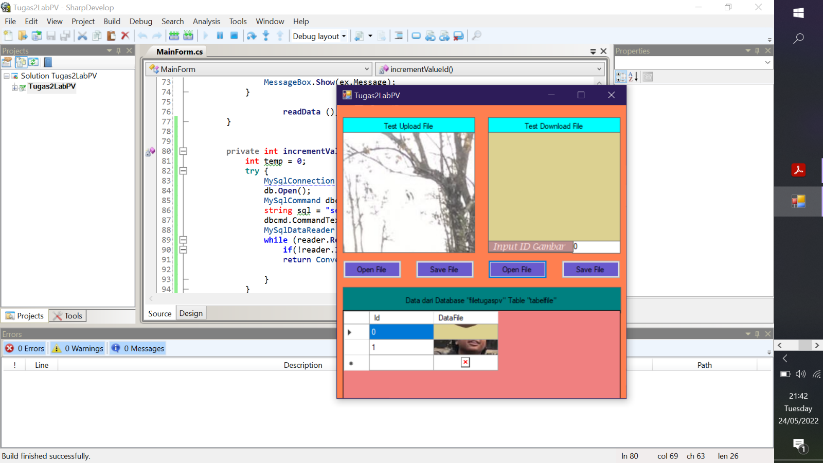

Program Telah berhasil membaca Data Foto

1. Fungsi Method
2. Readdata merupakan fungsi method untuk membaca data pada database di datagridview
3. Buttonopenupload merupakan fungsi method untuk membuka dan memilih file dari computer
4. Buttonsaveupload merupakan mthod yang befungsi memanggil fungsi method File2sqlBlob
5. File2sqlBlob merupakan method yang berfungsi memasukkan data foto atau img dengan id ke database dengan id menggunakan increment method otomatis
6. incrementValueId merupakan method yang berfungsi untuk memberikan id secara otomatis
7. Buttonopendownload merupakan method yang berfungsi membuka gambar pad dataseb sesuai dengan id yang dimasukkan
8. Buttonsavedownload merupakan method yang berfungsi untuk menyimpan data foto yang ada di datasbe sesuai dengan foto yang sudah di open sesuai ID